Español 3 Me llamo:_____________________
Avancemos 3 Unidad 2 Lección 1 el _____ de ___________________
Palabra de vocabulario | Categoría gramatical:  Verbo, Adjetivo, Sustantivo, Adverbio | Definición en español:  Un lugar, Una persona, Una acción/una actividad, Una cosa/un objeto | Un dibujo
1.Trabajar de voluntario/ un voluntario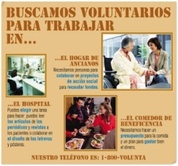 | verbo | ofrecer tu tiempo sin recibir un salario  una persona que ayuda sin pagar
2.La pobreza  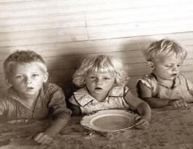 | sustantivo | un sustantivo, una condición (situación) de vida sin tener lo necesario
3.Un hogar de ancianos | sustantivo | . Un lugar, una casa para personas mayores (viejas) -  Personas mayores, personas que tienen muchos años
4.Un hospital | sustantivo | un lugar que cura personas enfermas
5.Un comedor de beneficencia | sustantivo | Un lugar que da comida gratuita a personas pobres
6.Limpiar  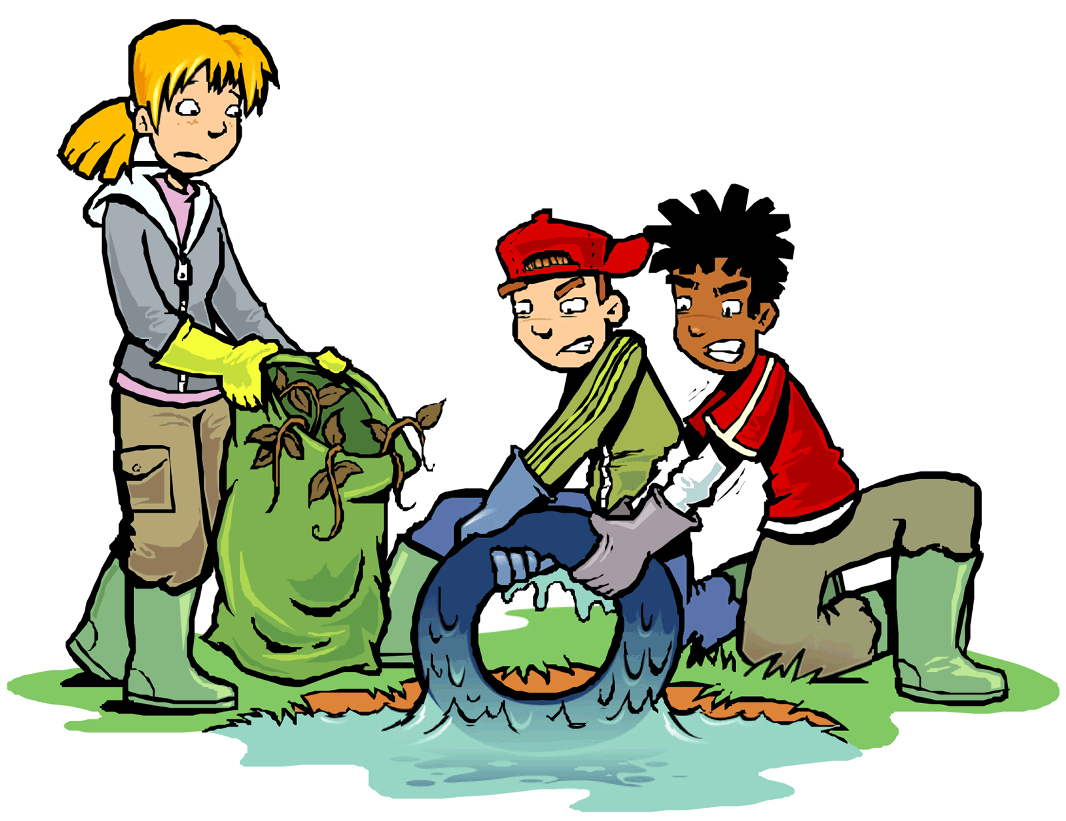 | verbo | organizar, recoger basura del suelo
7.Reciclar latas | verbo | el proceso de usar materiales otra vez  una cosa, un envase hecho de metal para bebidas y comidas
8.(no) Tirar basura | verbo | lanzar o arrojar desechos que no quieres
9.Elegir  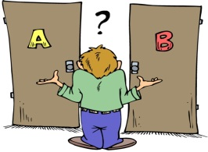 | verbo | seleccionar, escoger algo, tomar una decisión entre dos cosas
10.Un proyecto de acción social | sustantivo | Un plan que hace un grupo de voluntarios para ayudar a la sociedad
11.Delegar  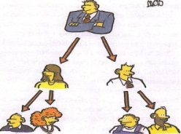 | verbo | pasar o dar un trabajo o responsabilidad a otra persona
12.Organizar las actividades | verbo | la preparación de un evento, el desarrollo (development) de un plan
13.Colaborar | verbo | confiar o depender de otras personas; la colaboración con otras personas
14.La cooperación | sustantivo | trabajar con otra persona para alcanzar una meta (goal)
15.Cumplir | verbo | terminar, finalizar o concluir algo
16.La publicidad | sustantivo | la notificación o publicidad de información
17.Un letrero  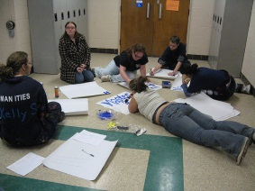 | sustantivo | Un anuncio escrito (posible un póster) con información
18.Un diseño | sustantivo | el plan de un proyecto, o algo artístico que representa otra cosa
19.Un lema | sustantivo | una frase que expresa un pensamiento o compañía
20.Una campaña | sustantivo | un plan o misión para hacer algo
21.La prensa / el periódico | sustantivo | la publicidad, incluyendo la tele, la radio, el periódico, las revistas
22.Las emisoras de radio | sustantivo | las estaciones de radio
23.Los canales de televisión | sustantivo | unas banda de frecuencia en la televisión
24.Una agencia de publicidad | sustantivo | una compañía de anuncios o mensajes, una empresa de publicidad
25.Un anuncio | sustantivo | el medio para anunciar la información
26. La creatividad | sustantivo | la imaginación, la inventiva
27.Recaudar fondos | verbo | coleccionar (reunir) dinero para una causa, típicamente de vender algo
28.Un presupuesto | sustantivo | La estimación o la organización de los gastos ( o el uso del dinero)  la publicación mensual (cada mes) de fotos e información
29.Hacer una lista de prioridades | verbo | planificar, poner en orden, hacer una lista de la superioridad de una cosa más importante que otra (lo mas importante)
30.Solicitar dinero | verbo | pedir una cosa o un servicio
31.Juntar fondos | verbo | coleccionar dinero, típicamente de vender algo
32.Un cheque  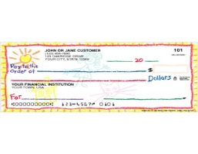 | sustantivo | un documento de pago, dinero en la forma de papel
33.Apoyar | verbo | el acto de ayudar, proteger, defender (a una persona o con dinero)  dar dinero o otra cosa a otra persona
34.Unos artículos | sustantivo | Información escrita típicamente en un periódico o una revista
35.Una bolsa de plástico | sustantivo | un saco para guardar cosas
36.Unos envases  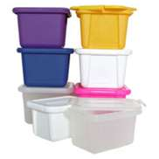 | sustantivo | una cosa, un recipiente para conservar productos o comidas
37.Unos guantes de trabajar  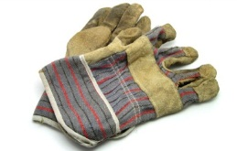 | sustantivo | una cosa que llevas en las manos para protección
38.La planificación | sustantivo | una cosa que haces antes de tiempo o previamente (de antemano) para estar organizado
39.(no)Gastar dinero | verbo | usar dinero para comprar algo

